Tydzień 10, część 3. Mat w 1 posunięciu. – 2 –
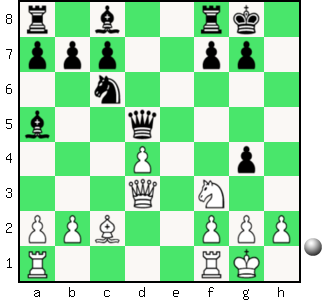  Zadanie 297 1X | 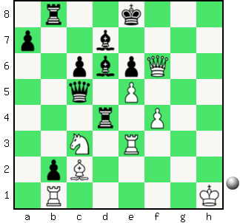 Zadanie 298 1X | Zadanie 301  1.Hh8-h4X  Zadanie 302  1.Hh5-h7X  SzachyDzieciom.pl
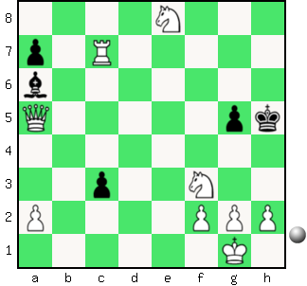  Zadanie 299 1X | 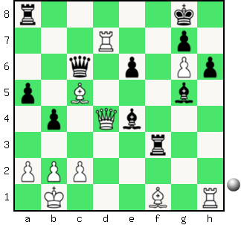 Zadanie 300 1X | Zadanie 303  1.Sf3-e5X  Zadanie 304  1.Wg3-g8X  SzachyDzieciom.pl
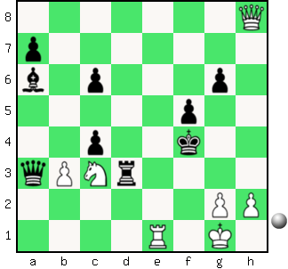  Zadanie 301 1X | 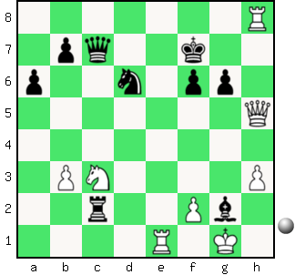 Zadanie 302 1X | Zadanie 297  1.Hd3-h7X  Zadanie 298  1.Gc2-g6X  SzachyDzieciom.pl
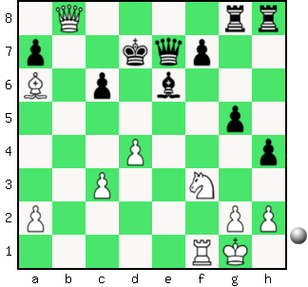  Zadanie 303 1X | 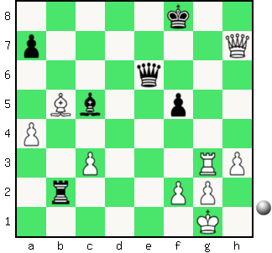 Zadanie 304 1X | Zadanie 299  1.Ha5:g5X  Zadanie 300  1.Hd4:g7X  SzachyDzieciom.pl
Tydzień 10. Kurs interaktywny SzachyDzieciom.pl. Mat w 1 posunięciu. – 2 –
Tydzień 10, część 3. Mat w 1 posunięciu. – 3 –
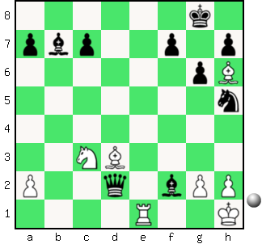  Zadanie 305 1X | 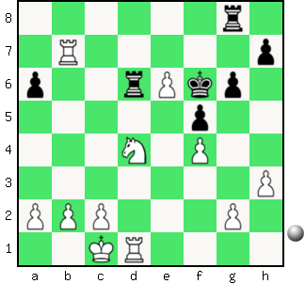 Zadanie 306 1X | Zadanie 309  1.Hg5:g7X  Zadanie 310  1.Ha7:b7X  SzachyDzieciom.pl
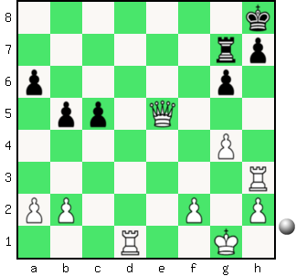  Zadanie 307 1X | 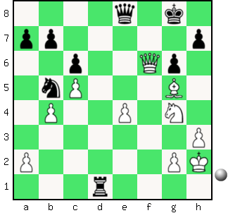 Zadanie 308 1X | Zadanie 311  1.Hd7-d8X  Zadanie 312  1.He8:d8X  SzachyDzieciom.pl
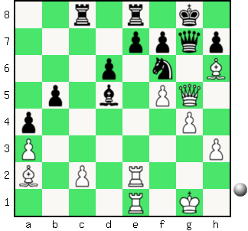  Zadanie 309 1X | 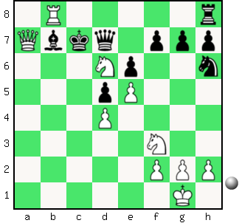 Zadanie 310 1X | Zadanie 305  1.We1-e8X  Zadanie 306  1.Wb7-f7X  SzachyDzieciom.pl
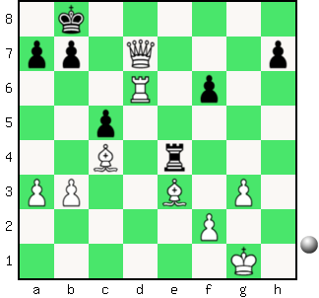  Zadanie 311 1X | 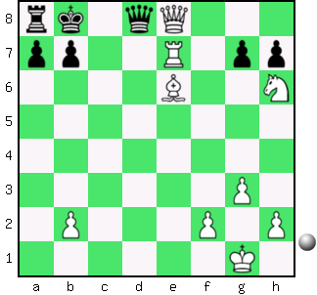 Zadanie 312 1X | Zadanie 307  1.Wd1-d8X  Zadanie 308  1.Sg4-h6X  SzachyDzieciom.pl
Tydzień 10. Kurs interaktywny SzachyDzieciom.pl. Mat w 1 posunięciu. – 3 –

